**Тест Кейс для документа «Горные работы» подсистема «Горные работы»**

***Сценарий №1***

**Цель теста:** создать документ «**Горные работы**»  
**Этапы тестирования:**

1. Открыть раздел **Горные работы**
2. Выбрать «**Горные работы**»

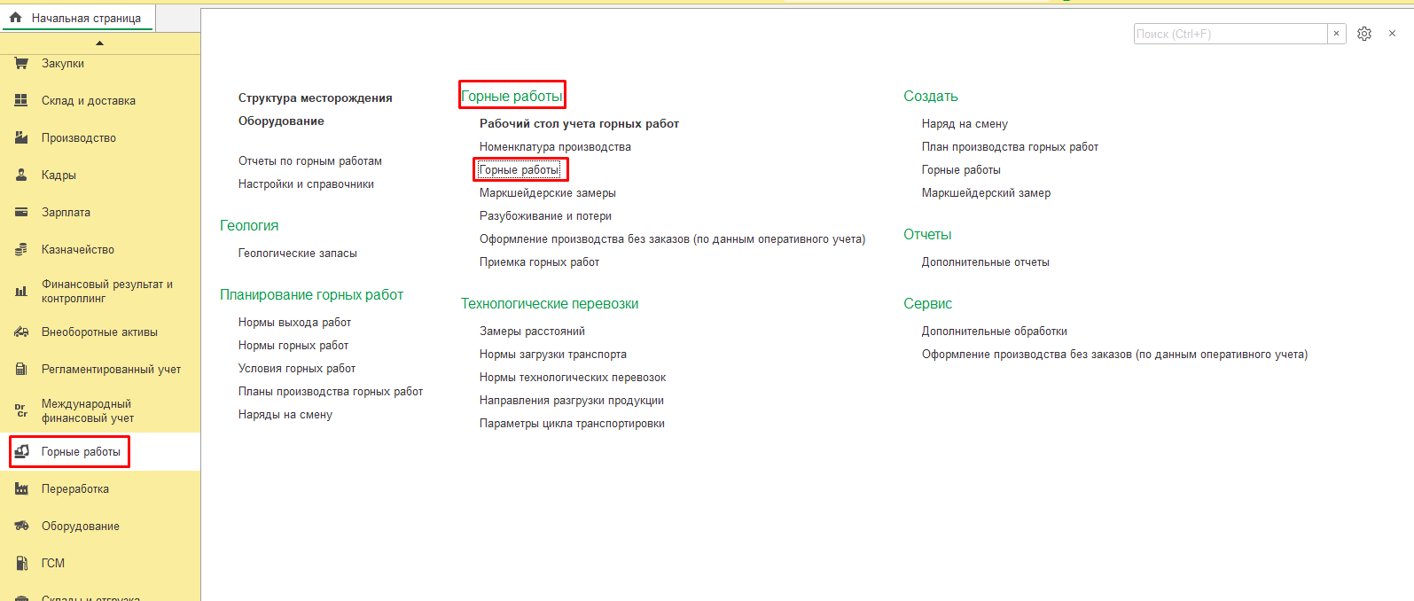

1. Нажать кнопку *Создать*
2. Во вкладке **Основное** выбрать **Организация** «Разрез "Полевой"»
3. Во вкладке **Основное** выбрать **Дата, смена** «01.01.2021, 1 смена (8-20) Разрез»
4. Во вкладке **Основное** выбрать **Вид данных** «Факт»
5. Во вкладке **Основное** выбрать **Вид операции** «Технологические перевозки»
6. Во вкладке **Основное** выбрать **Подразделение** «Горное управление»
7. Во вкладке **Основное** выбрать **Ответственный** «Федоров Виктор Петрович»

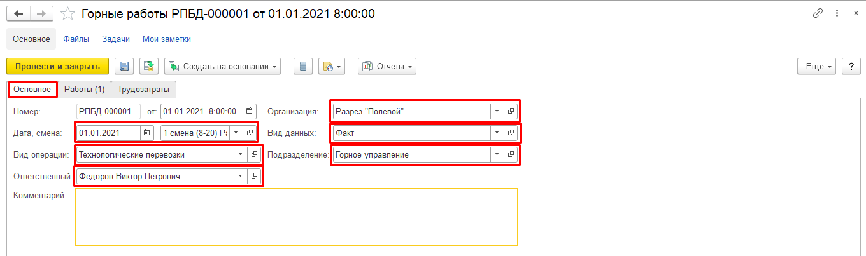

1. Во вкладке **Работы** нажать кнопку *Добавить*
2. Во вкладке **Работы** выбрать **Время** «09:00»
3. Во вкладке **Работы** выбрать **Горное оборудование** «560 Экскаваторы Komatsu PC400»
4. Во вкладке **Работы** выбрать **Транспортное оборудование** «136 Камаз 65111»
5. Во вкладке **Работы** выбрать **Участок работ** «Горный участок №1»
6. Во вкладке **Работы** выбрать **Место погрузки** «Склад горного участка»
7. Во вкладке **Работы** выбрать **Штабель погрузки** «Штабель угля марки ДР»
8. Во вкладке **Работы** выбрать **Участок разгрузки** «Отвал №1»
9. Во вкладке **Работы** выбрать **Место разгрузки** «Отвал №1»

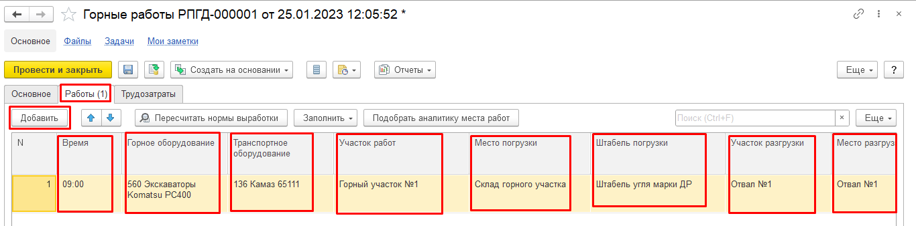

1. Во вкладке **Работы** выбрать **Вид работ** «Вскрыша ОГР»
2. Во вкладке **Работы** выбрать **Номенклатура** «Порода»
3. Во вкладке **Работы** выбрать **Характеристика** «2 Категория»
4. Во вкладке **Работы** выбрать **Ед. изм.** «м3»
5. Во вкладке **Работы** выбрать **Расстояние** «3,000»

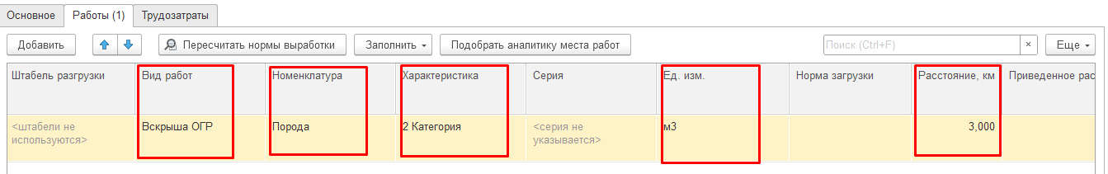

1. Во вкладке **Работы** выбрать **Расстояние** «3,200»
2. Во вкладке **Работы** выбрать **Количество рейсов/Объем** «5,000/ 250»

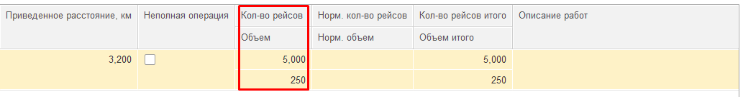

1. Нажать **Провести и закрыть**

**Результат теста:** документ проведен.